Druk Nr 39/2025 Projekt z dnia 5 lutego 2025 r.

**Uchwała Nr ....................  
Rady Miejskiej w Łodzi**

**z dnia .................... .... r.**

**w sprawie uchwalenia miejscowego planu zagospodarowania przestrzennego dla części obszaru miasta Łodzi położonej w rejonie ulic Krzysztofa Cedry i Traktorowej.**

Na podstawie art. 18 ust. 2 pkt 5 i art. 40 ust. 1 ustawy z dnia 8 marca 1990 r. o samorządzie gminnym (Dz. U. z 2024 r. poz. 1465, 1572, 1907 i 1940) oraz art. 14 ust. 8 i art. 20 ust. 1 ustawy z dnia 27 marca 2003 r. o planowaniu i zagospodarowaniu przestrzennym (Dz. U. z 2024 r. poz. 1130, 1907 i 1940), w związku z art. 67 ust. 3 pkt 1, 2  i  4  ustawy z  dnia 7  lipca 2023  r. o  zmianie ustawy o planowaniu i zagospodarowaniu przestrzennym oraz niektórych innych ustaw (Dz. U. poz. 1688), Rada Miejska w Łodzi

**uchwala, co następuje:**

**Rozdział 1  
Przepisy ogólne**

§ 1. 1. Przedmiotem uchwały są ustalenia miejscowego planu zagospodarowania przestrzennego dla części obszaru miasta Łodzi położonej w rejonie ulic Krzysztofa Cedry i Traktorowej, zwanego dalej „planem”, wraz z jej integralnymi częściami w postaci:

1) rysunku planu wykonanego w skali 1:1000, stanowiącego załącznik Nr 1 do uchwały;

2) rozstrzygnięcia o sposobie rozpatrzenia uwag do projektu planu wniesionych w związku z wyłożeniem do publicznego wglądu, stanowiącego załącznik Nr 2 do uchwały;

3) rozstrzygnięcia o sposobie realizacji zapisanych w planie inwestycji z zakresu infrastruktury technicznej, które należą do zadań własnych gminy oraz zasadach ich finansowania, zgodnie z przepisami o finansach publicznych, stanowiącego załącznik Nr 3 do uchwały.

2. Granice obszaru objętego planem określono na rysunku planu, o którym mowa w ust. 1 pkt 1.

§ 2. Stwierdza się, że plan nie narusza ustaleń „Studium uwarunkowań i kierunków zagospodarowania przestrzennego miasta Łodzi” uchwalonego uchwałą Nr LXIX/1753/18 Rady Miejskiej w Łodzi z dnia 28 marca 2018 r., zmienioną uchwałami Rady Miejskiej w Łodzi Nr VI/215/19 z dnia 6 marca 2019 r. i Nr LII/1605/21 z dnia 22 grudnia 2021 r.

§ 3. Ze względu na brak podstaw wynikających ze stanu faktycznego, w planie nie określa się:

1) zasad ochrony dziedzictwa kulturowego i zabytków, w tym krajobrazów kulturowych oraz dóbr kultury współczesnej;

2) granic i sposobów zagospodarowania terenów górniczych, a także obszarów szczególnego zagrożenia powodzią, obszarów osuwania się mas ziemnych, krajobrazów priorytetowych określonych w audycie krajobrazowym oraz w planach zagospodarowania przestrzennego województwa;

3) sposobu i terminu tymczasowego zagospodarowania, urządzania i użytkowania terenów.

§ 4. 1. Określenia stosowane w uchwale należy rozumieć jako:

1) dach płaski – dach o spadkach połaci do 15º;

2) front działki – odcinek granicy działki budowlanej przylegający do drogi publicznej lub innego ciągu komunikacyjnego, z którego odbywa się główny wjazd lub wejście na tę działkę;

3) infrastruktura techniczna – przewody i urządzenia oraz obiekty budowlane: wodociągowe, kanalizacyjne, ciepłownicze, elektryczne, gazowe i telekomunikacyjne;

4) linia rozgraniczająca – wyznaczoną na rysunku planu linię ciągłą, stanowiącą granicę między terenami o różnym przeznaczeniu lub różnych zasadach i warunkach zagospodarowania;

5) linia zabudowy nieprzekraczalna – wyznaczoną na rysunku planu linię określającą część działki budowlanej, na której możliwe jest lokalizowanie budynków, z zakazem jej przekraczania, który to zakaz nie dotyczy:

a) elementów wejścia do budynku, takich jak: schody, pochylnia, podest, rampa, zadaszenie,

b) elementów nadwieszeń takich jak: łącznik, balkon, wykusz, gzyms, okap dachu,

c) ogniomurów, podpór konstrukcyjnych,

d) podziemnych części budynku i urządzeń budowlanych związanych z budynkiem,

e) zewnętrznych warstw izolacji termicznej, okładzin oraz zewnętrznych elementów komunikacji pionowej, takich jak klatki schodowe i szyby windowe – wyłącznie w przypadku budynków istniejących;

6) podniesienie standardów jakości użytkowania – działania budowlane przy budynkach istniejących obejmujące dobudowę: ciągów komunikacji pionowej lub łączników pomiędzy budynkami;

7) przepisy odrębne – przepisy prawa powszechnie obowiązującego, w szczególności ustawy i rozporządzenia, a także akty prawa miejscowego obowiązującego na obszarze miasta Łodzi;

8) przeznaczenie terenu – obiekty budowlane i urządzenia budowlane oraz zagospodarowanie tworzące całość funkcjonalną, określone ustaleniami planu na danym terenie odpowiednio:

a) przeznaczenie podstawowe – przeznaczenie, które przeważa na danej działce, przy czym wymóg ten nie obowiązuje w przypadku realizacji dróg wewnętrznych, infrastruktury technicznej i wód powierzchniowych,

b) przeznaczenie uzupełniające – przeznaczenie, które uzupełnia przeznaczenie podstawowe na danej działce, a w przypadku dróg wewnętrznych, infrastruktury technicznej i wód powierzchniowych – przeznaczenie, które uzupełnia przeznaczenie podstawowe w danym terenie;

9) system NCS – system opisu barw publikowany w formie wzorników kolorów; oznaczenie koloru składa się z: napisu „NCS S”, czterech cyfr, z których pierwsze dwie oznaczają procentową zawartość czerni, kolejne dwie – poziom chromatyczności oraz, po myślniku, symbolu koloru oznaczającego procentową zawartość kolorów (żółtego – Y, czerwonego – R, niebieskiego – B, zielonego – G) lub kolor neutralny – N;

10) teren – wydzielone liniami rozgraniczającymi nieruchomości lub ich części, oznaczone numerem i symbolem;

11) uchwała – niniejszą uchwałę Rady Miejskiej w Łodzi;

12) usługi uciążliwe – działalność usługową powodującą przekroczenie standardów jakości środowiska obowiązujących dla przeznaczenia podstawowego terenu;

13) ustawa – ustawę z dnia 27 marca 2003 r. o planowaniu i zagospodarowaniu przestrzennym, o ile z treści przepisu nie wynika inaczej;

14) zabudowa frontowa – zabudowa lokalizowana na działce budowlanej od strony przestrzeni publicznej, która nie obejmuje wolnostojących budynków gospodarczych i garażowych;

15) zabudowa istniejąca – budynki istniejące w dniu wejścia w życie planu, a także budynki posiadające w tej dacie prawo do realizacji na podstawie ostatecznej decyzji o pozwoleniu do budowę lub zgłoszenia, o którym mowa w przepisach odrębnych z zakresu prawa budowlanego;

16) zielony dach – dach o powierzchni zapewniającej naturalną wegetację roślin wieloletnich.

2. Określenia użyte w planie, a niezdefiniowane w ust. 1, dotyczące zagadnień przewidzianych ustawą lub przepisami odrębnymi przywołanymi w treści niniejszej uchwały, należy rozumieć w sposób określony w ustawie lub w tych przepisach, a w przypadku braku definicji – w rozumieniu powszechnym.

**Rozdział 2**  
**Ustalenia dla całego obszaru objętego planem**

§ 5. Ustala się następujące zasady ochrony i kształtowania ładu przestrzennego:

1) w zakresie kształtowania standardów zagospodarowania i użytkowania terenów:

a) zabezpieczenie korytarza komunikacyjnego dla realizacji projektowanego przedłużenia ulicy Wojska Polskiego,

b) porządkowanie i uzupełnianie istniejących struktur zabudowy;

2) w zakresie przeznaczenie terenu – zakaz lokalizacji:

a) usług uciążliwych,

b) punktów zbierania i przetwarzania odpadów, w tym złomu;

3) w zakresie lokalizacji zabudowy:

a) zakaz lokalizacji:

- tymczasowych obiektów budowlanych,

- zabudowy innej niż frontowa w odległości mniejszej niż 20,0 m od linii zabudowy wyznaczonej od strony przestrzeni publicznej, z zastrzeżeniem dla terenu 1U-INS – 10,0 m,

b) dla zabudowy istniejącej o funkcji zgodnej z przeznaczeniem terenu, zlokalizowanej w części poza liniami zabudowy – dopuszczenie remontu, przebudowy i nadbudowy do parametrów określonych w planie lub rozbudowy uwzględniającej wyznaczone na rysunku planu linie zabudowy;

4) w zakresie wskaźników i parametrów zabudowy:

a) dla budowli określa się maksymalną wysokość zabudowy – 30 m,

b) dla zabudowy istniejącej o funkcji zgodnej z przeznaczeniem terenu, a niespełniającej wymagań określonych w ustaleniach szczegółowych dla terenów, zawartych w rozdziale 3:

- przekraczającej maksymalną intensywność zabudowy, maksymalną powierzchnię zabudowy lub maksymalną wysokość zabudowy – dopuszczenie remontu, przebudowy oraz wykonania innych robót budowlanych polegających na doprowadzeniu do zgodności z przepisami odrębnymi z zakresu budownictwa lub podniesieniu standardów jakości użytkowania,

- nieosiągającej minimalnej intensywności zabudowy – dopuszczenie remontu, przebudowy, nadbudowy i rozbudowy oraz wykonania innych robót budowlanych polegających na doprowadzeniu do zgodności z przepisami odrębnymi z zakresu budownictwa lub podniesieniu standardów jakości użytkowania, bez konieczności osiągnięcia minimalnych parametrów określonych w planie,

c) dopuszczenie zachowania kształtu dachu, niezgodnego z parametrami określonymi w ustaleniach szczegółowych, w przypadku prowadzenia robót budowlanych polegających na rozbudowie zabudowy istniejącej;

5) w zakresie kolorystyki oraz materiałów wykończeniowych elewacji i dachów dla budynków:

a) nakaz stosowania nie więcej niż trzech materiałów wykończeniowych dla ścian spośród: betonu architektonicznego, ceramiki budowlanej, drewna, kamienia naturalnego, metalu, tynku, szkła, włókno-cementu, urządzeń fotowoltaicznych,

b) nakaz stosowania nie więcej niż trzech kolorów dla ścian spośród:

- naturalnej kolorystyki zastosowanych materiałów wykończeniowych,

- dla powierzchni malowanych lub struktur barwionych – odpowiadających w systemie NCS barwom o oznaczeniu z zakresu podanego w tabeli:

|  |  |  |  |  |
| --- | --- | --- | --- | --- |
| System i  edycja | Zawartość czerni  (dwie pierwsze cyfry) | Poziom chromatyczności  (dwie kolejne cyfry) | Symbol koloru  (po myślniku) | Gamy barw |
| NCS S | maks. 40 | maks. 20 | od G30Y do G90Y, Y, od Y10R do Y80R | neutralne, biele, szarości, ugry, przełamane róże, oliwkowe zielenie |
| 45 lub 50 | maks. 10 |
| maks. 75 | maks. 02 | pełny zakres | neutralne, biele, szarości, grafity |

c) dla dachów innych niż płaskie – nakaz stosowania pokrycia wyłącznie w postaci:

- blachy dachowej lub materiału bitumicznego w kolorze ceglastym, brązowym, szarym, grafitowym, czarnym lub naturalnym,

- dachówki w kolorze ceglastym, brązowym, szarym, grafitowym lub czarnym,

- szkła,

- urządzeń fotowoltaicznych,

- zielonego dachu;

6) w zakresie lokalizowania obiektów i urządzeń technicznych:

a) zakaz umieszczania na elewacjach frontowych elementów technicznego wyposażenia budynków, z wyjątkiem skrzynek przyłączy oraz instalacji służących iluminacji budynków lub zapewnieniu bezpieczeństwa,

b) dopuszczenie zakładania na obiektach budowlanych usytuowanych przy granicy z terenami dróg publicznych znaków i sygnałów drogowych lub innych urządzeń bezpieczeństwa ruchu drogowego, urządzeń służących do zapewnienia bezpieczeństwa publicznego, a także urządzeń niezbędnych do korzystania z nich, w rozumieniu przepisów odrębnych z zakresu gospodarki nieruchomościami.

§ 6. Ustala się wymagania wynikające z potrzeb kształtowania przestrzeni publicznych, do których na obszarze planu należą tereny komunikacji drogowej publicznej KDG i KDL, polegające na nakazie stosowania zasad uniwersalnego projektowania w rozumieniu przepisów odrębnych dotyczących zapewnienia dostępności osobom ze szczególnymi potrzebami.

§ 7. Ustala się następujące zasady ochrony środowiska, przyrody i krajobrazu oraz zasady kształtowania krajobrazu wynikające z potrzeb ochrony środowiska:

1) zakaz lokalizacji przedsięwzięć mogących znacząco oddziaływać na środowisko za wyjątkiem przedsięwzięć dotyczących zabudowy mieszkaniowej wraz z towarzyszącą jej infrastrukturą, stacji paliw płynnych, infrastruktury technicznej i dróg;

2) w zakresie ochrony powietrza – zakaz stosowania indywidualnych źródeł zaopatrzenia w ciepło powodujących emisję substancji przekraczającą dopuszczalne normy;

3) w zakresie ochrony wód – zakaz stosowania rozwiązań technicznych stwarzających możliwość zanieczyszczenia wód;

4) w zakresie gospodarki wodnej i odprowadzania ścieków – nakaz stosowania kompleksowych rozwiązań poprzez:

a) doprowadzenie infrastruktury technicznej wodociągowej i kanalizacji sanitarnej do wszystkich terenów przeznaczonych na cele zabudowy,

b) doprowadzenie infrastruktury technicznej kanalizacji deszczowej do terenów przeznaczanych na cele zabudowy i dróg oraz retencjonowanie i zagospodarowanie wód opadowych i roztopowych w miejscu ich powstawania, z dopuszczeniem odprowadzania ich do odbiornika na warunkach określonych w przepisach odrębnych dotyczących zbiorowego zaopatrzenia w wodę i zbiorowego odprowadzania ścieków oraz prawa wodnego a także budownictwa;

5) w zakresie ochrony powierzchni ziemi oraz gospodarki odpadami – nakaz zapewnienia dla nieruchomości miejsca służącego do czasowego gromadzenia odpadów stałych, z uwzględnieniem wymogów wynikających z przepisów odrębnych dotyczących budownictwa oraz dotyczących utrzymania czystości i porządku w gminie;

6) w zakresie ochrony przed hałasem:

a) teren 1MWW-U zalicza się do terenów chronionych akustycznie, określonych jako „tereny mieszkaniowo-usługowe”, w rozumieniu przepisów odrębnych dotyczących dopuszczalnych poziomów hałasu w środowisku,

b) teren 1MWW zalicza się do terenów chronionych akustycznie, określonych jako „tereny zabudowy mieszkaniowej wielorodzinnej i zamieszkania zbiorowego”, w rozumieniu przepisów odrębnych dotyczących dopuszczalnych poziomów hałasu w środowisku;

7) w zakresie ochrony przed polami elektromagnetycznymi – zakaz lokalizacji infrastruktury technicznej, która powoduje przekroczenie dopuszczalnych poziomów pól elektromagnetycznych w środowisku, określonych w przepisach odrębnych z zakresu ochrony środowiska w budynkach z pomieszczeniami przeznaczonymi na pobyt ludzi, w rozumieniu przepisów odrębnych z zakresu budownictwa,

8) w zakresie odnawialnych źródeł energii – dopuszczenie wykorzystania w terenach: KDL i KDG odnawialnych źródeł energii o mocy nie większej niż moc mikroinstalacji, o której mowa w przepisach odrębnych z zakresu odnawialnych źródeł energii.

§ 8. 1. Ustala się zasady i warunki scalania i podziału nieruchomości objętych planem:

1) nie wyznacza się granic obszarów określonych w przepisach odrębnych wymagających obowiązkowego przeprowadzania scaleń i podziałów nieruchomości;

2) szczegółowe zasady i warunki scalania i podziału nieruchomości, dokonywanego na wniosek, określono w ustaleniach szczegółowych dla terenów zawartych w rozdziale 3.

2. Parametry działek powstałych w wyniku scalania i podziału nieruchomości, określone w ustaleniach szczegółowych, nie obowiązują dla działek gruntu wydzielonych pod drogi oraz infrastrukturę techniczną.

§ 9. Ustala się szczególne warunki zagospodarowania terenów oraz ograniczenia w ich użytkowaniu:

1) zakaz lokalizacji budynków przeznaczonych na pobyt ludzi we wskazanej na rysunku planu strefie ochronnej od napowietrznej linii elektroenergetycznej;

2) w przypadku likwidacji infrastruktury, o której mowa w pkt 1, ustalenia dotyczące strefy ochronnej nie obowiązują;

3) granice stref ochronnych związane z ograniczeniami w zabudowie oraz zagospodarowaniu i użytkowaniu terenu oraz występowaniem znaczącego oddziaływania na środowisko dla urządzeń wytwarzających energię z odnawialnych źródeł energii o mocy przekraczającej 100 kW pokrywają się z liniami rozgraniczającymi tereny: 1MWW-U, 1MWW i 1U-INS.

§ 10. Ustala się następujące zasady modernizacji, rozbudowy i budowy systemów komunikacji oraz obsługi komunikacyjnej terenów przyległych – układ komunikacyjny obszaru objętego planem, służący obsłudze ruchu z terenów przyległych oraz połączenie układu komunikacyjnego obszaru objętego planem z zewnętrznym układem komunikacyjnym stanowią:

1) teren drogi głównej – 1KDG;

2) teren drogi lokalnej – 1KDL;

3) drogi wewnętrzne niewyznaczone na rysunku planu.

§ 11. 1. Ustala się minimalną liczbę miejsc do parkowania dla samochodów dotyczącą nowych budynków lub ich części:

1) dla mieszkań – 1 miejsce parkingowe na każde mieszkanie;

2) dla usług – 1 miejsce parkingowe na każde 50 m² powierzchni obiektów usługowych.

2. Wymaganą liczbę miejsc do parkowania dla samochodów należy określać:

1) proporcjonalnie względem przyjętej jednostki przeliczeniowej i zaokrąglać w górę do kolejnej liczby całkowitej;

2) poprzez sumowanie łącznej minimalnej liczby miejsc parkingowych dla równoczesnego użytkowania dla obiektów wielofunkcyjnych, zgodnie z wymogami określonymi w ust. 1.

3. Na parkingach dla samochodów osobowych liczących więcej niż 5 miejsc do parkowania, minimum 4% ogólnej liczby miejsc, lecz nie mniej niż 1 miejsce, należy przeznaczyć na parkowanie pojazdów zaopatrzonych w kartę parkingową, o której mowa w przepisach o ruchu drogowym, z zastrzeżeniem dróg publicznych, stref zamieszkania i stref ruchu, dla których minimalną liczbę stanowisk postojowych dla pojazdów zaopatrzonych w kartę parkingową określają przepisy odrębne dotyczące dróg publicznych.

§ 12. 1. Ustala się następujące zasady modernizacji, rozbudowy i budowy systemów infrastruktury technicznej:

1) wyposażanie terenów w infrastrukturę techniczną w oparciu o istniejące systemy, jej przebudowę i rozbudowę, a także budowę nowych systemów;

2) nakaz lokalizacji nowej oraz przebudowywanej i rozbudowywanej infrastruktury technicznej jako podziemnej, z wyłączeniem napowietrznych linii elektroenergetycznych o napięciu 110 kV lub wyższym, stacji transformatorowych zlokalizowanych poza przestrzeniami publicznymi oraz elementów infrastruktury elektroenergetycznej i telekomunikacyjnej, które jedynie jako nadziemne mogą pełnić swoją funkcję.

2. Określa się warunki powiązań sieci infrastruktury technicznej na obszarze planu z układem zewnętrznym:

1) podstawowe źródło zaopatrzenia w wodę – magistrala wodociągowa POLESIE 16;

2) podstawowe odbiorniki ścieków bytowych – Kolektor V, Kolektor III;

3) podstawowe odbiorniki wód opadowych i roztopowych – rzeka Bałutka, rzeka Jasieniec, zbiorniki chłonne;

4) podstawowe źródła zaopatrzenia w gaz – gazociąg średniego ciśnienia Dn 250 zlokalizowany  
w ul. Traktorowej oraz gazociąg niskiego ciśnienia Dn 355 zlokalizowany w ul. Słonecznikowej;

5) podstawowe źródło zaopatrzenia w energię elektryczną – Rejonowy Punkt Zasilania Koziny 110/15 kV;

6) podstawowe źródła zaopatrzenia w ciepło systemowe – rurociągi wody gorącej 2 x Dn 150 zlokalizowane w ul. Traktorowej.

§ 13. 1. Ustala się granice terenów rozmieszczenia inwestycji celu publicznego o znaczeniu lokalnym, które stanowią wskazane na rysunku planu linie rozgraniczające terenów komunikacji drogowej publicznej 1KDG i 1KDL – dla dróg publicznych.

2. Dopuszcza się lokalizację inwestycji celu publicznego o znaczeniu lokalnym w granicach terenów niewymienionych w ust. 1, pod warunkiem ich zgodności z przeznaczeniem terenów.

§ 14. Ustala się wysokość stawki procentowej służącej określeniu opłaty, o której mowa w art. 36 ust. 4 ustawy, dla wszystkich terenów w wysokości 30%.

**Rozdział 3**  
**Ustalenia szczegółowe dla terenów**

§ 15. 1. Dla terenu 1MWW-U obowiązują ustalenia zawarte w kolejnych ustępach niniejszego paragrafu.

2. W zakresie przeznaczenia terenu ustala się:

1) przeznaczenie podstawowe – teren zabudowy mieszkaniowej wielorodzinnej wolnostojącej lub usług, z wykluczeniem terenów: usług handlu wielkopowierzchniowego, usług zdrowia i pomocy społecznej, usług nauki, usług edukacji oraz usług kultu religijnego;

2) przeznaczenie uzupełniające:

a) teren komunikacji drogowej wewnętrznej,

b) teren infrastruktury technicznej – z wykluczeniem terenów: magazynu gazu, obsługi produktów naftowych i gospodarowania odpadami.

3. W zakresie warunków zabudowy i zagospodarowania terenu oraz zasad ochrony i kształtowania ładu przestrzennego ustala się:

1) wskaźniki zagospodarowania terenu:

a) udział powierzchni zabudowy – maksimum 40%,

b) intensywność zabudowy:

- nadziemna – minimum 0,05, maksimum 1,6,

- kondygnacji podziemnych – maksimum 1,0,

c) udział powierzchni biologicznie czynnej – minimum 30%;

2) parametry kształtowania zabudowy:

a) wysokość zabudowy – maksimum 14,5 m,

b) geometria dachów – dachy płaskie lub o kącie nachylenia połaci dachowych wynoszącym do 20°.

4. W zakresie szczegółowych zasad i warunków scalania i podziału nieruchomości ustala się:

1) powierzchnię działki – minimum 1000 m²;

2) szerokość frontu działki – minimum 30,0 m;

3) kąt położenia granic działki w stosunku do pasa drogowego – od 70° do 90°.

§ 16. 1. Dla terenu 1MWW obowiązują ustalenia zawarte w kolejnych ustępach niniejszego paragrafu.

2. W zakresie przeznaczenia terenu ustala się:

1) przeznaczenie podstawowe – teren zabudowy mieszkaniowej wielorodzinnej wolnostojącej;

2) przeznaczenie uzupełniające:

a) teren usług – z wykluczeniem terenu usług handlu wielkopowierzchniowego,

b) teren komunikacji drogowej wewnętrznej,

c) teren infrastruktury technicznej – z wykluczeniem terenów: magazynu gazu, obsługi produktów naftowych i gospodarowania odpadami.

3. W zakresie warunków zabudowy i zagospodarowania terenu oraz zasad ochrony i kształtowania ładu przestrzennego ustala się:

1) wskaźniki zagospodarowania terenu:

a) udział powierzchni zabudowy – maksimum 40%,

b) intensywność zabudowy:

- nadziemna – minimum 0,05, maksimum 1,8,

- kondygnacji podziemnych – maksimum 1,0,

c) udział powierzchni biologicznie czynnej – minimum 30%;

2) parametry kształtowania zabudowy:

a) wysokość zabudowy – maksimum 19,5 m,

b) geometria dachów – dachy płaskie lub o kącie nachylenia połaci dachowych wynoszącym do 20° ;

3) zasady kształtowania zabudowy oraz lokalizacji obiektów i funkcji – dopuszczenie lokalizacji funkcji usługowych wyłącznie w ramach kubatury budynku mieszkalnego.

4. W zakresie szczegółowych zasad i warunków scalania i podziału nieruchomości ustala się:

1) powierzchnię działki budowlanej – minimum 2500 m2;

2) szerokość frontu działki – minimum 30 m;

3) kąt położenia działki w stosunku do pasa drogowego – od 70° do 90°.

§ 17. 1. Dla terenu 1U-INS obowiązują ustalenia zawarte w kolejnych ustępach niniejszego paragrafu.

2. W zakresie przeznaczenia terenu ustala się:

1) przeznaczenie podstawowe – teren usług (z wykluczeniem terenów: usług handlu wielkopowierzchniowego, usług zdrowia i pomocy społecznej, usług nauki, usług edukacji, usług kultu religijnego oraz usług biurowych i administracji) lub stacji paliw płynnych;

2) przeznaczenie uzupełniające:

a) teren infrastruktury technicznej – z wykluczeniem terenów: magazynu gazu, bazy paliw płynnych i gospodarowania odpadami,

b) teren komunikacji drogowej wewnętrznej.

3. W zakresie warunków zagospodarowania terenu oraz zasad ochrony i kształtowania ładu przestrzennego ustala się:

1) wskaźniki zagospodarowania terenu:

a) udział powierzchni zabudowy – maksimum 35%,

b) intensywność zabudowy:

- nadziemna – minimum 0,01, maksimum 0,7,

- kondygnacji podziemnych – maksimum 0,5,

c) udział powierzchni biologicznie czynnej – minimum 25%;

2) parametry kształtowania zabudowy:

a) wysokość zabudowy – maksimum 10,5 m,

b) geometria dachów – dachy płaskie lub o kącie nachylenia połaci dachowych wynoszącym do 20°.

4. W zakresie szczegółowych zasad i warunków scalania i podziału nieruchomości ustala się:

1) powierzchnię działki – minimum 500 m2;

2) szerokość frontu działki – minimum 20 m;

3) kąt położenia działki w stosunku do pasa drogowego – od 70° do 90°.

§ 18. 1. Dla terenów: **1KDG i 1KDL** obowiązują ustalenia zawarte w kolejnych ustępach niniejszego paragrafu.

2. W zakresie przeznaczenia terenu ustala się:

1) przeznaczenie podstawowe:

a) 1KDG – teren drogi głównej,

b) 1KDL – teren drogi lokalnej;

2) przeznaczenie uzupełniające – teren infrastruktury technicznej – z wykluczeniem terenów: magazynu gazu, obsługi produktów naftowych i gospodarowania odpadami.

3. W zakresie warunków i parametrów funkcjonalno-technicznych ustala się:

1) dla terenu 1KDG – szerokość w liniach rozgraniczających części terenu pod pas drogowy ulicy zawarty w granicach obszaru objętego planem, zmienną od 10,5 m do 34,0 m, zgodnie z rysunkiem planu;

2) dla terenu 1KDL (ulica Krzysztofa Cedry) – szerokość w liniach rozgraniczających, zmienną od 22,9 m do 28,5 m, zgodnie z rysunkiem planu.

4. Podane szerokości w liniach rozgraniczających nie obejmują lokalnych poszerzeń i narożnych ścięć linii rozgraniczających przy łukach drogi i skrzyżowaniach, zgodnie z rysunkiem planu.

**Rozdział 4**  
**Przepisy końcowe**

§ 19. Dane przestrzenne dla planu w postaci dokumentu elektronicznego, o których mowa w art. 67a ust. 3 ustawy, stanowią załącznik Nr 4 do uchwały.

§ 20. Wykonanie uchwały powierza się Prezydentowi Miasta Łodzi.

§ 21. Traci moc uchwała Nr XVII/302/11 Rady Miejskiej w Łodzi z dnia 7 lipca 2011 r. w sprawie uchwalenia miejscowego planu zagospodarowania przestrzennego dla części obszaru miasta Łodzi położonej w rejonie ulic: projektowanej Wojska Polskiego, Traktorowej, Rąbieńskiej, Krzysztofa Cedry, zmieniającego obowiązujący miejscowy plan zagospodarowania przestrzennego uchwalony uchwałą Nr LXXIX/766/98 Rady Miejskiej w Łodzi z dnia 18 lutego 1998 r., w granicach tego planu (Dz. Urz. Woj. Łódzkiego Nr 243, poz. 2529) – w części odnoszącej się do obszaru objętego ustaleniami uchwały.

§ 22. Uchwała wchodzi w życie po upływie 14 dni od dnia jej ogłoszenia w Dzienniku Urzędowym Województwa Łódzkiego.

|  |  |
| --- | --- |
|  | **Przewodniczący Rady Miejskiej w Łodzi**   **Bartosz DOMASZEWICZ** |

Projektodawcą jest

Prezydent Miasta Łodzi

Załącznik Nr 1  
do uchwały Nr  
Rady Miejskiej w Łodzi  
z dnia

ARKUSZ ZBIORCZY

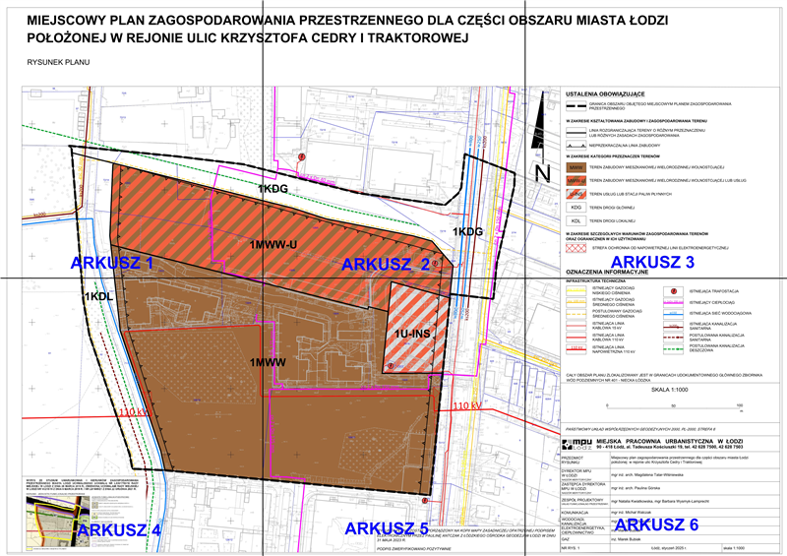

ARKUSZ 1

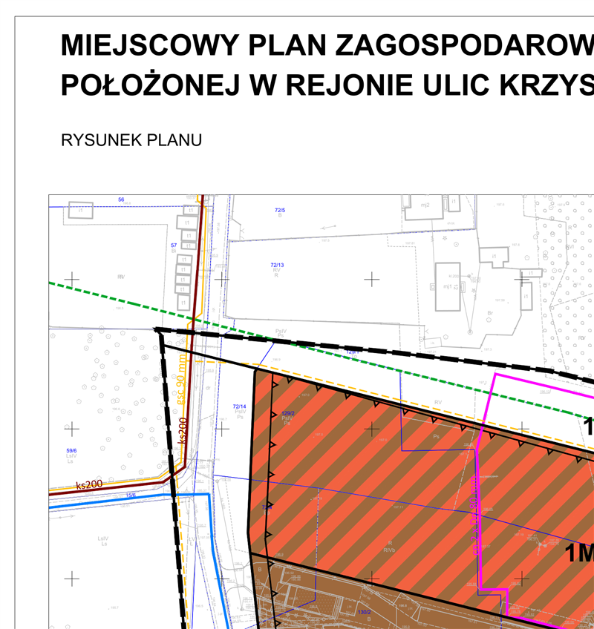

ARKUSZ 2

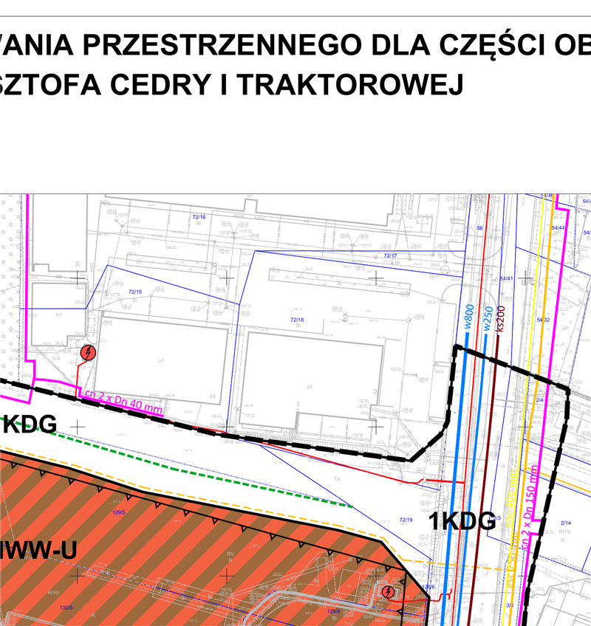

ARKUSZ 3

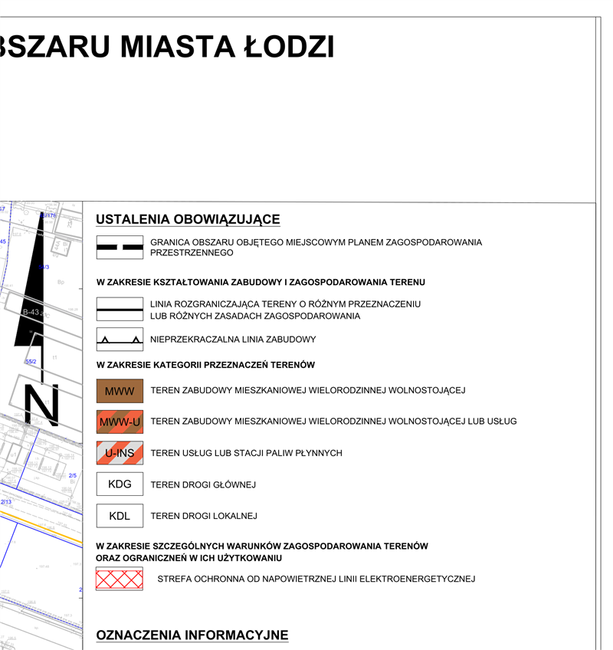

ARKUSZ 4

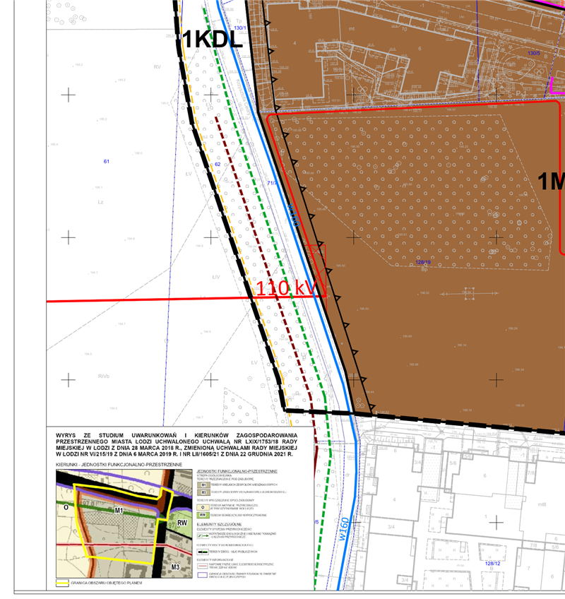

ARKUSZ 5

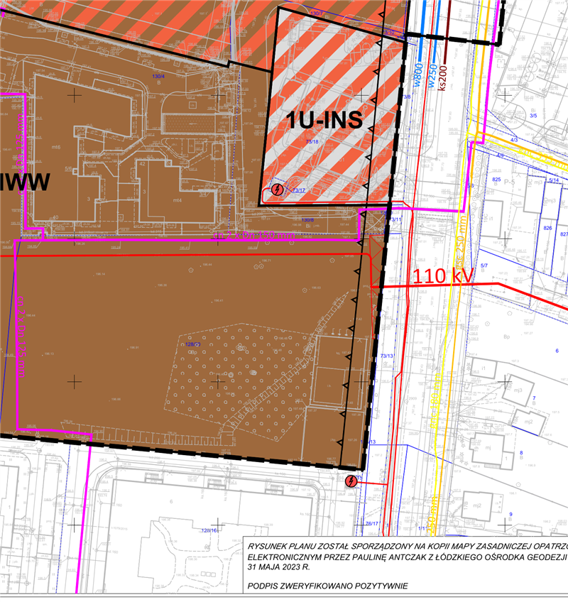

ARKUSZ 6

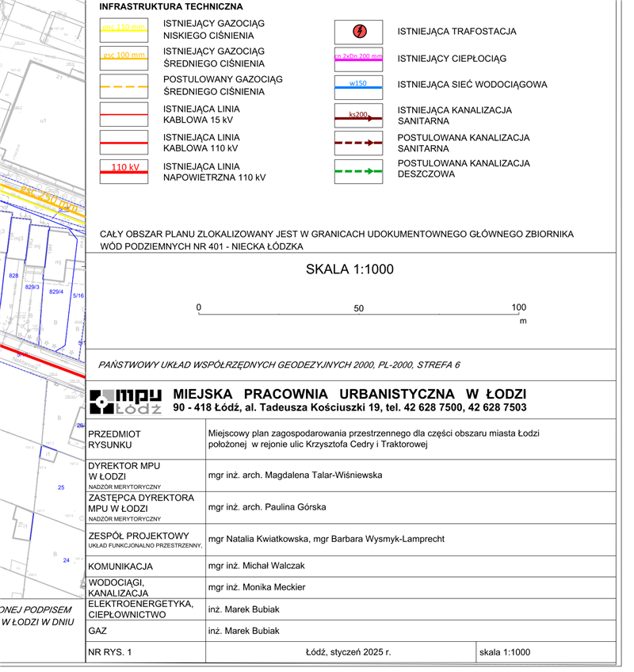

Załącznik Nr 2  
do uchwały Nr  
Rady Miejskiej w Łodzi  
z dnia

**Rozstrzygnięcie o sposobie rozpatrzenia uwag do projektu planu wniesionych w związku z wyłożeniem do publicznego wglądu.**

Projekt miejscowego planu zagospodarowania przestrzennego dla części obszaru miasta Łodzi położonej w rejonie ulic Krzysztofa Cedry i Traktorowej został wyłożony do publicznego wglądu w okresie od 16 września 2024 r. do 7 października 2024 r.

W wyznaczonym terminie wnoszenia uwag dotyczących projektu planu, tj. do dnia 21 października 2024 r., **wpłynęła 1 uwaga.**

Prezydent Miasta Łodzi rozpatrzył uwagę dotyczącą projektu planu, zgodnie z przywoływanymi w wyjaśnieniach aktami prawnymi w ich brzmieniu na dzień podpisania zarządzenia. Uwaga nie została uwzględniona.

W zakresie uwagi nieuwzględnionej przez Prezydenta Miasta Łodzi, Rada Miejska w Łodzi postanawia przyjąć następujący sposób rozpatrzenia:

**Uwaga:**

- wpłynęła 21 października 2024 r.,

- dotyczy działek nr 72/14, 129/2, 130/12, 72/22, 129/5, 130/7, 129/4, 130/6 w obrębie P-1.

**Treść uwagi:**

*„* ***1. Kwestia ochrony akustycznej***

*(…) W §7 ust.6 a) widnieje zapis: "teren 1MWW-U zalicza się do terenów chronionych akustycznie, określonych jako „tereny mieszkaniowo-usługowe”, w rozumieniu przepisów odrębnych dotyczących dopuszczalnych poziomów hałasu w środowisku"*

*Wnosimy o uzupełnienie powyższego zapisu*

*„Obowiązek realizacji infrastruktury ochrony akustycznej, w tym w szczególności w postaci ekranów akustycznych (dźwiękochłonnych) leży po stronie podmiotu realizującego inwestycję drogową” lub „stanowi część inwestycji drogowej”.*

*Uzasadnienie*

*Przedmiotowy teren jest przeznaczony pod zabudowę mieszkaniową wielorodzinną. W bezpośrednim sąsiedztwie ma powstać droga. Oczywistym jest, że planowana droga będzie m.in. generować hałas, który stanowi obciążenie akustyczne i tworzy niesprzyjające sąsiedztwo dla budynków mieszkaniowych wielorodzinnych. W projekcie planu słusznie przewidziano ochronę akustyczną dla terenu mieszkaniowego, jednak zapis ten jest ogólnikowy i nie precyzuje, po czyjej stronie leży obowiązek np. montażu ekranów dźwiękochłonnych, czy innych urządzeń lub instalacji niwelujących negatywne oddziaływanie drogi na otoczenie. Zdaniem wnioskodawcy oczywistym jest, że obowiązek taki powinien spoczywać na tym podmiocie, który generuje negatywny wpływ na środowisko, a więc na podmiocie budującym drogę. Elementem budowy drogi powinno być zaprojektowanie i wykonanie izolacji akustycznej np. w formie ekranów na odcinku przylegającym do terenu przeznaczonego na budownictwo mieszkaniowe wielorodzinne, na którym wprowadza się ochronę akustyczną. Jest to tym bardziej uzasadnione, że realizacja drogi prawdopodobnie nastąpi dopiero po realizacji inwestycji mieszkaniowej.*

*Wnioskodawca ze swej strony zaprojektuje m.in. okna o podwyższonych parametrach izolacyjnych i dźwiękochłonnych, jednak nie może realizować inwestycji w pasie drogi, zwłaszcza, że jej budowa jest zdarzeniem przyszłym.*

*Rozstrzygnięcie już w planie, że to na podmiocie generującym niepożądany wpływ na środowisko leży obowiązek niwelacji skutków tego wpływu jest prawidłowe i konieczne. W przeciwnym razie powstanie kontrowersja, kto powinien ponieść koszty ochrony akustycznej terenu przed hałasem generowanym przez planowaną drogę.*

***2. Kwestia podziału działek***

*(…) W §15, ust.4 p. 2)*

*W zakresie szczegółowych zasad i warunków scalania i podziału nieruchomości ustala się:*

1)*powierzchnię działki - minimum 1000 m2;*

2)*szerokość frontu działki - minimum 30,0 m;*

*Wnosimy o dodanie zapisu: „Dopuszcza się wydzielenie osobnej dziatki dla każdego z budynków mieszkaniowych wielorodzinnych. W tym przypadku nie obowiązują limity dotyczące powierzchni oraz szerokości frontu działki. ”*

*Uzasadnienie*

*Po zrealizowaniu inwestycji mieszkaniowej w postaci budowy kilku budynków wielorodzinnych, wnioskodawca dopuszcza możliwość podziału nieruchomości w sposób pozwalający wydzielenie każdej wspólnoty mieszkaniowej. Jest to istotne z uwagi na racjonalność przyszłego gospodarowania i administrowania budynkami. Z tego względu wskazane jest wprost dopuszczenie takiej możliwości.*

3.***Kwestia funkcji parkingowej***

*(…) W §15 ust. 2 pkt 2:*

*przeznaczenie uzupełniające:*

a)*teren komunikacji drogowej wewnętrznej, b) teren infrastruktury technicznej – z wykluczeniem terenów: magazynu gazu, obsługi produktów naftowych i gospodarowania odpadami*

*Wnosimy o uzupełnienie w lit. a) po słowach: „teren komunikacji drogowej wewnętrznej” dodanie słów „oraz parkingów jako towarzyszących funkcji mieszkaniowej".*

*Uzasadnienie*

*Wydaje się oczywiste, że w otoczeniu budynków mieszkalnych wielorodzinnych oprócz dróg wewnętrznych konieczne jest zlokalizowanie miejsc postojowych. Aby uniknąć wątpliwości, czy funkcja parkingowa mieści się w pojęciu „infrastruktury technicznej” lub „komunikacji drogowej wewnętrznej” celowe jest doprecyzowanie zapisu zgodnie z niniejszym wnioskiem, analogicznie do zapisu w obecnie obowiązującym MPZP.*

4.***Kwestia wielkości powierzchni biologicznie czynnej***

*(…) Wnosimy o obniżenie wskaźnika powierzchni biologicznie czynnej w §15 ust.3 p.1c) "udział z minimum 30% na minimum 20%.*

*Uzasadnienie*

*Istniejące w sąsiedztwie parametry oraz parametry zwykle przyjmowane w rozwiązaniach planistycznych dla funkcji mieszkaniowej wielorodzinnej pozwalają na przyjęcie, że 1/4 lub 1/5 terenu przeznaczona na powierzchnię biologicznie czynną jest w tej okolicy wystarczająca i pozwoli na racjonalne wykorzystanie terenu.*

5.***Kwestia określenia zabudowy wielorodzinnej***

*(…) W tekście projektu planu oraz w załącznikach graficznych pojawia się określenie: "zabudowy mieszkaniowej wielorodzinnej wolnostojącej".*

*Wnosimy o wykreślenie słowa „wolnostojąca”*

*Uzasadnienie*

*Ustawodawca lokalny powinien posługiwać się pojęciami znanymi, zdefiniowanymi ustawowo. Zakres pojęciowy określenia „zabudowa mieszkaniowa wolnostojąca” nie jest klarowny i może tworzyć pole do niejasności interpretacyjnych. Skoro każdy budynek jest wolnostojący w tym sensie, że ma swoje ograniczenia przestrzenne, to dodawanie tego określenia wydaje się zbędne, gdyż nie niesie za sobą jednoznacznych wytycznych odnośnie projektowania.*

6.***Kwestia kanalizacji deszczowej***

*(…) W §12 ust.2 pkt 3 widnieje zapis:*

*2. Określa się warunki powiązań sieci infrastruktury technicznej na obszarze planu z układem zewnętrznym:*

1)*podstawowe źródło zaopatrzenia w wodę - magistrala wodociągowa POLESIE 16;*

2)*podstawowe odbiorniki ścieków bytowych - Kolektor V, Kolektor III;*

3)*podstawowe odbiorniki wód opadowych i roztopowych - rzeka Bałutka, rzeka Jasieniec, zbiorniki chłonne;*

*Wnosimy o dodatnie w pkt 3 słów „kanalizacja deszczowa” tzn. uzupełnienie powyższego zapisu poprzez dopisanie sieci kanalizacji deszczowej do listy odbiorników.*

*Uzasadnienie*

*Wydaje się, że pominięcie w wyliczeniu ma charakter przeoczenia, a nie celowego zamiaru lokalnego prawodawcy nawet w sytuacji, gdy kanalizacja deszczowa dopiero jest projektowana, to tak detaliczny opis może stanowić niepotrzebne ograniczenie możliwości technicznych w przyszłości np. w przypadku decyzji o budowie/rozbudowie sieci KD w okolicach Cedry/Wojska Polskiego/ Traktorowej.*

*Brak jest uzasadnienia dla faktu, że wśród odbiorników wody deszczowej brak jest sieci KD w okolicy Traktorowej do której wnioskodawca odprowadza wodę z etapów AB oraz wg WT ZWIK nr WTT.424.1432.2021/W/MP z 10.06.2021 może je odprowadzać również z etapów CD.*

*Wnioskodawca poddaje również pod rozwagę, czy dokładne określenia jak nr-y magistrali wodociągowej czy nr-y kolektorów nie ograniczają MPZP na przyszłość w przypadku rozbudowy sieci lub zmiany numeracji sieci. Powyższe dotyczy również innych mediów.”*

**Prezydent Miasta Łodzi postanowił nie uwzględnić uwagi.**

**Rada Miejska w Łodzi postanowiła nie uwzględnić uwagi.**

**Wyjaśnienie:**

**Ad.1. Uwaga nieuwzględniona.** Zgodnie z ustawą z dnia 27 kwietnia 2001 r. Prawo ochrony środowiska (Dz. U. z 2024 r. poz. 54, 834, 1089, 1222, 1847, 1853, 1881, 1914, 1940 i 1946) „*przy sporządzaniu miejscowego planu zagospodarowania przestrzennego uwzględnia się tereny, o których mowa w art. 113 ust. 2 pkt 1”* tj. m.in. tereny zagospodarowane pod zabudowę mieszkaniową i mieszkaniowo-usługową. W projekcie planu, w § 7 ust. 6 lit. a i b, uwzględniono obowiązek ochrony akustycznej dla wskazanych terenów. Poruszany w uwadze wątek dotyczy rozwiązań technicznych zapewniających właściwą ochronę akustyczną, których realizacja następuje w momencie projektowania poszczególnych przedsięwzięć i nie stanowi ustaleń planu miejscowego, w związku z czym nie może zostać uwzględniony.

**Ad.2. Uwaga nieuwzględniona.** Wskazana w projekcie planu „*powierzchnia działki - minimum 1000 m2 i szerokość frontu działki - minimum 30,0 m”*, odnosi się do przewidzianej przepisami ustawy z dnia 21 sierpnia 1997 r. o gospodarce nieruchomościami (Dz. U. z 2024 r. poz. 1145, 1222, 1717i 1881). procedury scalania i ponownego podziału nieruchomości, dla której określenie szczegółowych zasad i warunków stanowi, zgodnie z ustawą z dnia 27 marca 2003 r. o planowaniu i zagospodarowaniu przestrzennym, obligatoryjny element projektu planu miejscowego. Wskazane w projekcie planu wartości, nie dotyczą więc minimalnej szerokości frontu lub powierzchni nowo wydzielonej działki. Ogólne zasady geodezyjnego podziału nieruchomości nie stanowią ustaleń planu miejscowego i nie mogą zostać uwzględnione.

**Ad.3. Uwaga nieuwzględniona.** Projekt planu definiuje pojęcie przeznaczenia terenu jako „*obiekty budowlane i urządzenia budowlane oraz zagospodarowanie tworzące całość funkcjonalną, określone ustaleniami planu na danym terenie”*. Zgodnie z przepisami odrębnymi z zakresu prawa budowlanego poprzez urządzenia budowlane należy rozumieć „*urządzenia techniczne związane z obiektem budowlanym, zapewniające możliwość użytkowania obiektu zgodnie z jego przeznaczeniem, jak przyłącza i urządzenia instalacyjne, w tym służące oczyszczaniu lub gromadzeniu ścieków, a także przejazdy, ogrodzenia, place postojowe i place pod śmietniki”*. W związku z powyższym możliwość realizacji miejsc postojowych związanych z zabudową mieszkaniową została zapewniona w projekcie planu.

Nadmienić należy, że aktualnie przeznaczenia terenu stosowane w projekcie planu miejscowego muszą być zgodne z rozporządzeniem Ministra Rozwoju i Technologii z dnia 17 grudnia 2021 r. w sprawie wymaganego zakresu projektu miejscowego planu zagospodarowania przestrzennego (Dz. U. poz. 2404). Wnioskowane przeznaczenie „*parkingi towarzyszące funkcji mieszkaniowej*” nie zostało ujęte w katalogu przeznaczeń zawartym w załączniku nr 1 do rozporządzenia – „*symbole, nazwy i oznaczenia graficzne dotyczące przeznaczenia terenów stosowane w projekcie planu miejscowego”*, w związku z czym nie może zostać uwzględnione.

**Ad.4. Uwaga nieuwzględniona.** W obowiązującym Studium uwarunkowań i kierunków zagospodarowania przestrzennego miasta Łodzi, uchwalonym uchwałą Nr LXIX/1753/18 Rady Miejskiej w Łodzi z dnia 28 marca 2018 r., zmienioną uchwałami Rady Miejskiej w Łodzi Nr VI/215/19 z dnia 6 marca 2019 r. i Nr LII/1605/21 z dnia 22 grudnia 2021 r. w granicach całego obszaru objętego uwagą (obecnie niezagospodarowanego) wskazywany jest element systemu przyrodniczego miasta – łącznik przyrodniczy. Z uwagi na obecny stan zainwestowania tej części miasta i dominację wiatrów z kierunku zachodniego zagospodarowanie przedmiotowego rejonu będzie miało wpływ na przewietrzanie miasta. W związku z powyższym nie znajduje uzasadnienia obniżenie wskazanego w planie wskaźnika udziału powierzchni biologicznie czynnej. Należy również zaznaczyć, że obszar wskazany w uwadze zlokalizowany jest w granicach obowiązującego miejscowego planu zagospodarowania przestrzennego – uchwała Nr XVII/302/11 Rady Miejskiej w Łodzi z dnia 7 lipca 2011 r. w sprawie uchwalenia miejscowego planu zagospodarowania przestrzennego dla części obszaru miasta Łodzi położonej w rejonie ulic: projektowanej Wojska Polskiego, Traktorowej, Rąbieńskiej, Krzysztofa Cedry, zmieniającego obowiązujący miejscowy plan zagospodarowania przestrzennego uchwalony uchwałą Nr LXXIX/766/98 Rady Miejskiej w Łodzi z dnia 18 lutego 1998 r., w granicach tego planu (Dz. Urz. Woj. Łódzkiego poz. 2529), który również ustala powierzchnię biologicznie czynną nie mniejszą niż 30% terenu inwestycji.

**Ad.5. Uwaga nieuwzględniona.** Przyjęte w projekcie planu przeznaczenie terenu – teren zabudowy mieszkaniowej wielorodzinnej wolnostojącej wynika z rozporządzenia Ministra Rozwoju i Technologii z dnia 17 grudnia 2021 r. w sprawie wymaganego zakresu projektu miejscowego planu zagospodarowania przestrzennego (Dz. U. poz. 2404) i zostało ujęte w katalogu przeznaczeń zawartym w załączniku nr 1 do rozporządzenia. Zgodnie z ww. załącznikiem do rozporządzenia teren zabudowy mieszkaniowej wielorodzinnej został podzielony na dwie klasy przeznaczenia terenu tj. teren zabudowy mieszkaniowej wielorodzinnej pierzejowej oraz teren zabudowy mieszkaniowej wielorodzinnej wolnostojącej. W związku z powyższym została zachowana zgodność z obowiązującymi przepisami prawa. Projekt planu dla terenów zabudowy mieszkaniowej wielorodzinnej wolnostojącej wyznacza nieprzekraczalną linię zabudowy, co jednoznacznie wskazuje, że na tych obszarach nie jest pożądane wprowadzenie zabudowy w układzie pierzejowym. Ponadto przyjęty w projekcie planu charakter zabudowy wielorodzinnej nawiązuje do zrealizowanych w sąsiedztwie osiedli mieszkaniowych.

**Ad.6. Uwaga nieuwzględniona.** Przywołane w uwadze ustalenia dotyczące „*warunków powiązań sieci infrastruktury technicznej na obszarze planu z układem zewnętrznym”* określają jedynie podstawowe odbiorniki wód opadowych i ścieków bytowych oraz podstawowe źródła zaopatrzenia w wodę, co oznacza, że nie są one jedynymi, możliwymi do wykorzystania. Ponadto plan w § 12 ust. 1 pkt 1 ustala zasady modernizacji, rozbudowy i budowy systemów infrastruktury technicznej tj. „*wyposażanie terenów w infrastrukturę techniczną w oparciu o istniejące systemy, jej przebudowę i rozbudowę, a także budowę nowych systemów”*, które są zgodne z postulatem zawartym w uwadze. Tym samym wnioskowana możliwość wykorzystania istniejącej infrastruktury technicznej została zapewniona w projekcie planu. Należy również zaznaczyć, że wskazana na rysunku planu infrastruktura techniczna – jej przebieg i opis, stanowi jedynie oznaczenie informacyjne i nie jest ustaleniem planu miejscowego.

|  |  |
| --- | --- |
|  | **Przewodniczący Rady Miejskiej w Łodzi**   **Bartosz DOMASZEWICZ** |

-

Załącznik Nr 3  
do uchwały Nr  
Rady Miejskiej w Łodzi  
z dnia

**Rozstrzygnięcie o sposobie realizacji zapisanych w planie inwestycji z zakresu infrastruktury technicznej, które należą do zadań własnych gminy oraz zasadach  
ich finansowania.**

Do zadań z zakresu infrastruktury technicznej będących zadaniami własnymi gminy należy:

- budowa dróg publicznych,

- realizacja chodników, dróg dla rowerów oraz dróg dla pieszych i rowerów w terenach dróg publicznych,

- wyposażenie terenów dróg publicznych w sieć oświetlenia ulicznego,

- uzbrojenie terenu w sieć kanalizacji sanitarnej oraz kanalizacji deszczowej.

Powyższe zadania będą umieszczone w programach rozwoju poszczególnych elementów zagospodarowania, a następnie w zadaniach rzeczowych budżetu gminy objętych wieloletnią prognozą finansową.

Finansowanie będzie odbywało się w oparciu o budżet gminy, z wykorzystaniem funduszy strukturalnych Unii Europejskiej oraz środków Funduszu Ochrony Środowiska, a także innych możliwych do pozyskania środków zewnętrznych.

|  |  |
| --- | --- |
|  | **Przewodniczący Rady Miejskiej w Łodzi**   **Bartosz DOMASZEWICZ** |

Załącznik Nr 4 do uchwały Nr ....................  
Rady Miejskiej w Łodzi  
z dnia .................... .... r.  
Zalacznik4.gml

**Dane przestrzenne, o których mowa w art. 67a ust. 3 i 5 ustawy z dnia 27 marca 2003 r. o planowaniu i zagospodarowaniu przestrzennym (j.t. Dz.U. z 2020 r. poz. 293 z późn. zm.) ujawnione zostaną po kliknięciu w ikonę**

**uzasadnienie**

**do uchwały w sprawie uchwalenia miejscowego planu zagospodarowania przestrzennego dla części obszaru miasta Łodzi położonej w rejonie ulic Krzysztofa Cedry i Traktorowej**

Zgodnie z uchwałą Nr LX/1816/22 Rady Miejskiej w Łodzi z dnia 1 czerwca 2022 r. przystąpiono do sporządzenia miejscowego planu zagospodarowania przestrzennego dla części obszaru miasta Łodzi położonej w rejonie ulic Krzysztofa Cedry i Traktorowej.

Obszar objęty projektem planu miejscowego o powierzchni około 6,5 ha położony jest w północno-zachodniej części miasta Łodzi, na terenie osiedla Złotno. Od zachodu jego granice wyznacza ul. Cedry, od wschodu ul. Traktorowa, od północy projektowany korytarz trasy Wojska Polskiego, a od południa granice działek ewidencyjnych nr 128/19 i 128/20 w obrębie P1. W granicach obszaru objętego projektem planu zlokalizowane są zespoły zabudowy mieszkaniowej wielorodzinnej – część z nich pozostaje jeszcze w trakcie realizacji oraz stacja benzynowa wraz z usługami towarzyszącymi przy ul. Traktorowej. Północna część analizowanego obszaru jest obecnie niezainwestowana.

W wyniku realizacji ww. uchwały opracowany został projekt miejscowego planu zagospodarowania przestrzennego wraz z prognozą oddziaływania na środowisko i prognozą skutków finansowych uchwalenia planu miejscowego.

Przedmiotem planu jest ustalenie przeznaczenia i sposobu zagospodarowania terenów zgodnie z polityką przestrzenną miasta określoną w obowiązującym Studium uwarunkowań i kierunków zagospodarowania przestrzennego miasta Łodzi uchwalonym uchwałą Nr LXIX/1753/18 Rady Miejskiej w Łodzi z dnia 28 marca 2018 r., zmienioną uchwałami Rady Miejskiej w Łodzi Nr VI/215/19 z dnia 6 marca 2019 r. i Nr LII/1605/21 z dnia 22 grudnia 2021r. W obowiązującym Studium obszar opracowania planu położony jest w strefie ogólnomiejskiej, w jednostce funkcjonalno-przestrzennej M1 – tereny wielkich zespołów mieszkaniowych. Ponadto Studium wskazuje północną część obszaru planu jako obszar przestrzeni publicznej – projektowana ulica „Wojska Polskiego” na odcinku od ul. Szczecińskiej do ul. Jana Karskiego, dla którego obowiązkowe jest sporządzenie miejscowego planu zagospodarowania przestrzennego.

Obszar objęty planem prawie w całości znajduje się w granicach obowiązującego miejscowego planu zagospodarowania przestrzennego, zatwierdzonego uchwałąNr XVII/302/11 Rady Miejskiej w Łodzi z dnia 7 lipca 2011 r. w sprawie uchwalenia miejscowego planu zagospodarowania przestrzennego dla części obszaru miasta Łodzi położonej w rejonie ulic: projektowanej Wojska Polskiego, Traktorowej, Rąbieńskiej, Krzysztofa Cedry, zmieniającego obowiązujący miejscowy plan zagospodarowania przestrzennego uchwalony uchwałą Nr LXXIX/766/98 Rady Miejskiej w Łodzi z dnia 18 lutego 1998 r., w granicach tego planu (Dz. Urz. Woj. Łódzkiego Nr 243, poz. 2529). Ustalenia zawarte w obowiązującym dla przedmiotowego obszaru planie miejscowym są częściowo niezgodne z założeniami obowiązującego Studium, które wskazuje m.in. inny przebieg projektowanej ulicy „Wojska Polskiego”, zatem w istotny sposób zmienia możliwości zagospodarowania ww. obszaru.

Podstawowym celem miejscowego planu zagospodarowania przestrzennego jest określenie niezbędnego zasięgu dla realizacji projektowanego fragmentu trasy „Wojska Polskiego” oraz w sposób właściwy ukształtowanie jego otoczenia.

W projekcie planu miejscowego poza zabezpieczeniem korytarza komunikacyjnego dla realizacji projektowanego przedłużenia ulicy Wojska Polskiego (teren oznaczony symbolem 1KDG), przewidziano przeznaczenie obszaru pod teren zabudowy mieszkaniowej wielorodzinnej wolnostojącej lub usług (oznaczony symbolem 1MWW-U), teren zabudowy mieszkaniowej wielorodzinnej wolnostojącej (1MWW) oraz teren usług lub stacji paliw płynnych (1U-INS).

Studium wskazuje, że zasięg, lokalizacja i przebieg elementów szczególnych w zakresie systemu przyrodniczego podlega doprecyzowaniu na etapie sporządzania miejscowego planu. Studium w północnej części obszaru objętego projektem planu wskazuje lokalizacje łącznika przyrodniczego. Jego utrzymanie w zaproponowanym w Studium przebiegu, z uwagi na istniejący stan zagospodarowania i realizację obiektów handlowych po wschodniej stronie ul. Traktorowej (poza granicami przedmiotowego planu), stanowiących istotną barierę przestrzenną, nie jest możliwe. Wskazany w planie korytarz drogi 1KDG umożliwi przemieszczanie się mas powietrza i przewietrzanie tej części miasta w kierunku wschód-zachód (najczęstszy kierunek wiatrów). Ponadto dla terenów położonych w otoczeniu, korytarza, projekt planu wskazuje udział powierzchni biologicznie czynnej na poziomie minimum 30% oraz niższą, niż w pozostałej części planu, maksymalną wysokość i intensywność zabudowy.

W projekcie planu nie ustalono szczególnych warunków zagospodarowania oraz ograniczeń w użytkowaniu wynikających z występowania istniejącej sieci wodociągowej, kanalizacyjnej, ciepłowniczej oraz kablowej sieci elektroenergetycznej. Podejmując decyzję Prezydent Miasta zważył interes Miasta, gestora sieci infrastruktury technicznej oraz interesy prywatne właścicieli poszczególnych nieruchomości. Przepis art. 15 ust. 2 pkt 9 ustawy z dnia 27 marca 2003 r. o planowaniu i zagospodarowaniu przestrzennym (Dz. U. z 2024 r. poz. 1130, 1907 i 1940) daje organowi planistycznemu upoważnienie do zawarcia w planie miejscowym postanowień, które mogą w konsekwencji w sposób istotny ograniczać lub nawet pozbawić właściciela lub użytkownika wieczystego możliwości wykonywania konstytucyjnie chronionego prawa własności. Jednakże taka poważna ingerencja w prawo własności musi być uzasadniona i proporcjonalna w stosunku do celów, których osiągnięciu ma służyć. Wyznaczenie pasa ochronnego od sieci wodociągowej, kanalizacyjnej, ciepłowniczej i strefy ochronnej od kablowej sieci elektroenergetycznej oraz ustalenia wynikające z ich ograniczeń, w tym np. zakazu lokalizacji obiektów budowlanych, uniemożliwiłaby właścicielom nieruchomości lokalizację budynków (w ramach ww. pasa oraz strefy), których realizacja jest możliwa przy zastosowaniu właściwych rozwiązań technicznych, na co wskazuje dotychczasowa praktyka, w tym realizacja inwestycji mieszkaniowych na obszarze objętym projektem planu.

Rezygnacja z ww. ustaleń podyktowana jest brakiem powszechnie obowiązujących przepisów prawnych nakazujących wprowadzenie określonych ograniczeń w zagospodarowaniu terenu. Jednocześnie należy zwrócić uwagę, że lokalizacja planowanych inwestycji nie powinna być uzależniona od przebiegu infrastruktury technicznej, a jedynie od potrzeb kształtowania struktury przestrzennej miasta.

Wyznaczono strefę ochronną od fragmentu napowietrznej linii elektroenergetycznej wysokiego napięcia 110 kV (teren 1MWW). Zaznaczyć należy, że Główny Inspektor Ochrony Środowiska, zgodnie z art. 124 ustawy z dnia 27 kwietnia 2001 r. Prawo ochrony środowiska (Dz. U. z 2024 r. poz. 54, 834, 1089, 1222, 1847, 1853, 1914, 1940 i 1946), prowadzi aktualizowany corocznie rejestr zawierający informacje o terenach, na których stwierdzono przekroczenie dopuszczalnych poziomów pól elektromagnetycznych w środowisku, z wyszczególnieniem przekroczeń dotyczących terenów przeznaczonych pod zabudowę mieszkaniową oraz miejsc dostępnych dla ludności. Rejestr przygotowywany jest w oparciu o dane pozyskane w ramach realizacji zadań Inspekcji Ochrony Środowiska, tj. prowadzenia państwowego monitoringu środowiska, kontroli podmiotów korzystających ze środowiska oraz ze sprawozdań przekazywanych zgodnie z art. 122a ustawy Prawo ochrony środowiska. Ze źródeł tych nie wynikają przekroczenia dopuszczalnych poziomów pól elektromagnetycznych w środowisku na terenie województwa łódzkiego.

Sieci gazowe w obszarze objętym planem wraz ze swoją strefą kontrolowaną (fragmenty gazociągów średniego ciśnienia oraz fragment gazociągu niskiego ciśnienia, zlokalizowane są w całości w terenach dróg publicznych. Szczególne warunki zagospodarowania oraz ograniczenia w użytkowaniu ww. stref określają przepisy dotyczące lokalizacji sieci gazowych.

Sporządzenie planu miejscowego oraz realizacja jego ustaleń przyczyni się do wzrostu funkcjonalności systemu komunikacyjnego miasta oraz umożliwi alternatywny sposób obsługi przedmiotowego obszaru, a także ukształtuje standardy zagospodarowania i użytkowania terenów.

Procedura formalno-prawna sporządzenia projektu planu miejscowego jest prowadzona w trybie art. 17 ustawy z dnia 27 marca 2003 r. o planowaniu i zagospodarowaniu przestrzennym.

**I. Realizacja wymogów wynikających z art. 1 ust. 2-4 ustawy z dnia 27 marca 2003 r. o planowaniu i zagospodarowaniu przestrzennym.**

1. W projekcie planu oraz w trakcie procedury jego sporządzania uwzględniono:
   1. wymagania ładu przestrzennego, w tym urbanistyki i architektury, poprzez określenie:
2. przeznaczenia terenów, linii rozgraniczających, linii zabudowy, zasad i wskaźników zagospodarowania terenów oraz parametrów i zasad kształtowania zabudowy, zasad w zakresie lokalizowania obiektów i urządzeń technicznych oraz ograniczeń w zakresie stosowania kolorystyki i materiałów wykończeniowych obiektów,
3. wymagań w zakresie kształtowania przestrzeni publicznych, w tym lokalizacji tymczasowych obiektów usługowych, do których na obszarze planu należą tereny dróg publicznych;
   1. walory architektoniczne i krajobrazowe, poprzez ustalenia dotyczące zagospodarowania terenu i kształtowania istniejącej i projektowanej zabudowy mieszkaniowej wielorodzinnej i usługowej oraz występowania infrastruktury technicznej i drogowej;
   2. wymagania ochrony środowiska oraz zasady kształtowania krajobrazu, w tym gospodarowania wodami i zmniejszenia podatności na zmiany klimatu w szczególności poprzez:
4. zakaz lokalizacji przedsięwzięć mogących znacząco oddziaływać na środowisko, z wyjątkiem dróg, inwestycji z zakresu infrastruktury technicznej,
5. zakaz lokalizacji punktów zbierania lub przetwarzania odpadów, w tym złomu i usług uciążliwych,
6. określenie zasad w zakresie odnawialnych źródeł energii, ochrony powietrza, wód, ochrony przed hałasem i promieniowaniem elektromagnetycznym,
7. nakazu stosowania kompleksowych rozwiązań w zakresie gospodarki wodnej, odprowadzania ścieków, wód deszczowych i roztopowych oraz gospodarki odpadami poprzez:

* doprowadzenie infrastruktury technicznej wodociągowej i kanalizacji sanitarnej do wszystkich terenów przeznaczonych na cele zabudowy,
* doprowadzenie infrastruktury technicznej kanalizacji deszczowej do terenów przeznaczanych na cele zabudowy i dróg oraz retencjonowanie i zagospodarowanie wód opadowych i roztopowych w miejscu ich powstania, z dopuszczeniem odprowadzenia ich do odbiornika na warunkach określonych w przepisach odrębnych dotyczących zbiorowego zaopatrzenia w wodę i zbiorowego odprowadzenia ścieków oraz prawa wodnego, a także budownictwa,
* prowadzenie gospodarki odpadami poprzez miejski system gospodarki odpadami na zasadach określonych w przepisach odrębnych dotyczących utrzymania czystości i porządku w gminie,

1. określenie minimalnej powierzchni biologicznie czynnej dla wszystkich terenów, na których dopuszczona jest lokalizacja budynków,
2. nie wprowadzono wymogów w zakresie ochrony gruntów rolnych i leśnych ze względu na brak ich występowania w obszarze planu;
   1. wymagania ochrony zdrowia oraz bezpieczeństwa ludzi i mienia, a także potrzeby osób ze szczególnymi potrzebami, poprzez:
3. określenie zasad ochrony środowiska,
4. ustalenie wymagań wynikających z potrzeb kształtowania przestrzeni publicznych,   
   a w szczególności nakaz stosowania rozwiązań technicznych uwzględniających potrzeby osób ze szczególnymi potrzebami,
5. wymóg stosowania rozwiązań technicznych ułatwiających dostępność do przestrzeni publicznych,
6. określenie minimalnej liczby miejsc do parkowania, w tym miejsc przeznaczonych na parkowania pojazdów zaopatrzonych w kartę parkingową;
7. ustalenie szczególnych warunków zagospodarowania terenów oraz ograniczeń w ich użytkowaniu w strefie ochronnej od napowietrznej linii elektroenergetycznej;
   1. walory ekonomiczne przestrzeni poprzez racjonalne wykorzystanie istniejących elementów zagospodarowania terenu i wyposażenia w infrastrukturę techniczną oraz drogową przy wyznaczaniu nowych terenów zabudowy oraz minimalizację wydatków na realizację zadań publicznych określonych w projekcie planu;
   2. prawo własności poprzez kształtowanie zagospodarowania z poszanowaniem dotychczasowego zagospodarowania i zabudowy w granicach istniejących podziałów własnościowych i w sposób racjonalny ingerujący w tereny stanowiące własność prywatną, ograniczony do uzasadnionych potrzeb wynikających z interesu publicznego o znaczeniu lokalnym, a także w celu ochrony środowiska, przyrody i krajobrazu oraz ładu przestrzennego;
   3. potrzeby obronności i bezpieczeństwa państwa poprzez:

a) ustalenie ograniczenia wysokości obiektów budowlanych, a także dostosowanie dróg publicznych oraz infrastruktury technicznej do działań w sytuacjach szczególnych zagrożeń,

b) umożliwienie lokalizacji budowli ochronnych, o których mowa w ustawie z dnia 5 grudnia 2024 r. o ochronie ludności i obronie cywilnej (Dz.U. poz. 1907), zgodnie z art. 15 ust. 5 ustawy z dnia 27 marca 2003 r. o planowaniu i zagospodarowaniu przestrzennym, w terenach, na których dopuszczona jest lokalizacja budynków;

* 1. potrzeby interesu publicznego, wskazując w projekcie planu granice terenów rozmieszczenia inwestycji celu publicznego o znaczeniu lokalnym, a także zasady ochrony środowiska, przyrody i krajobrazu oraz ładu przestrzennego;
  2. potrzeby w zakresie rozwoju infrastruktury technicznej, w szczególności sieci szerokopasmowych, określając warunki i zasady jej przebudowy, rozbudowy i budowy nowych systemów stosownie do problematyki planu;
  3. zapewnienie udziału społeczeństwa w pracach nad miejscowym planem zagospodarowania przestrzennego, w tym przy użyciu środków komunikacji elektronicznej oraz zachowanie jawności i przejrzystości procedur planistycznych, poprzez:
     1. podanie do publicznej wiadomości informacji o przystąpieniu do sporządzenia dokumentu i zbieraniu wniosków zgodnie z wymogami przepisów ustawy z dnia   
        27 marca 2003 r. o planowaniu i zagospodarowaniu przestrzennym oraz ustawy z dnia 3 października 2008 r. o udostępnianiu informacji o środowisku i jego ochronie, udziale społeczeństwa w ochronie środowiska oraz o ocenach oddziaływania na środowisko   
        (Dz. U. z 2024 r. poz. 1112 i 1940) w formie ogłoszeń w prasie, obwieszczeń umieszczonych na tablicy ogłoszeń oraz zamieszczonych na stronie internetowej Miejskiej Pracowni Urbanistycznej w Łodzi,
     2. umożliwienie składania wniosków do projektu planu,
     3. możliwości zapoznania się z niezbędną dokumentacją sprawy;
  4. potrzebę zapewnienia odpowiedniej ilości i jakości wody, do celów zaopatrzenia ludności poprzez wykorzystanie istniejącej sieci wodociągowej oraz określenie zasad jej przebudowy i rozbudowy w granicach obszaru objętego projektem planu, umożliwiających obsługę istniejącej zabudowy.

1. Ze względu na brak podstaw wynikających ze stanu faktycznego zagospodarowania obszaru w projekcie planu nie określono:
   1. zasad ochrony dziedzictwa kulturowego i zabytków, w tym krajobrazów kulturowych, oraz dóbr kultury współczesnej;
   2. granic i sposobów zagospodarowania terenów podlegających ochronie, ustalonych na podstawie odrębnych przepisów, terenów górniczych, a także obszarów szczególnego zagrożenia powodzią, obszarów osuwania się mas ziemnych, krajobrazów priorytetowych określonych w audycie krajobrazowym oraz w planach zagospodarowania przestrzennego województwa;
   3. sposobu i terminu tymczasowego zagospodarowania, urządzenia i użytkowania terenów.
2. Ustalając przeznaczenie terenu, a także określając sposób zagospodarowania i korzystania z terenu, Prezydent Miasta zważył interes publiczny i interesy prywatne. Ustosunkował się do wniosku zgłoszonego przez zainteresowane podmioty.

Zaproponowane w planie rozwiązania przestrzenne i funkcjonalne są wynikiem analizy obecnego stanu zagospodarowania obszaru oraz potrzeb rozwojowych tej części miasta. W projekcie planu miejscowego uwzględniono przebieg projektowanej ulicy głównej, przeznaczono również tereny pod zabudowę mieszkaniową wielorodzinną oraz usługową, biorąc pod uwagę istotne zmiany, jakie zaszły w sposobie zagospodarowania terenów w bezpośrednim sąsiedztwie terenu objętego projektem planu (lokalizacja obiektu handlowego oraz nowej zabudowy mieszkaniowej jednorodzinnej), a także obecny sposób użytkowania i granice istniejącego zainwestowania. Stanowiące kierunek rozwoju miasta jednostki funkcjonalno-przestrzenne wyznaczone w obowiązującym Studium miasta Łodzi zostały narysowane z dokładnością odpowiadającą skali mapy, na której sporządzano Studium. Przy wyznaczaniu w projekcie planu miejscowego linii rozgraniczających tereny o różnym przeznaczeniu lub różnych zasadach zagospodarowania uściślono te granice. Zaplanowane linie rozgraniczające projektowanej ulicy Wojska Polskiego zapewniają możliwość umieszczenia wszystkich elementów drogi i urządzeń z nią związanych, wynikających z funkcji drogi oraz uwarunkowań terenowych.

Przy wyborze ostatecznych rozwiązań pod uwagę brano także wnioski zgłaszane m.in. przez instytucje i ograny uprawnione do uzgadniania i opiniowania projektu planu oraz zalecenia wynikające z opracowania ekofizjograficznego. Podczas prac nad projektem planu miejscowego kierowano się jednocześnie potrzebą uporządkowania i właściwego ukształtowania ładu przestrzennego, koniecznością spełnienia wymogów przepisów odrębnych oraz równoważeniem interesów publicznych i prywatnych.

Dla potrzeb projektu planu miejscowego, zgodnie z art. 17 pkt 4 ustawy z dnia 27 marca 2003 r. o planowaniu i zagospodarowaniu przestrzennym, sporządzono prognozę oddziaływania na środowisko oraz zgodnie z art. 17 pkt 5 ww. ustawy – prognozę skutków finansowych uchwały.

Projekt planu uwzględnia uniwersalne projektowanie:

* w zakresie dostępności architektonicznej określa wymagania wynikające z potrzeb kształtowania przestrzeni publicznych,
* w zakresie dostępności cyfrowej zapewniając dostępność strony internetowej Miejskiej Pracowni Urbanistycznej w Łodzi zgodnie z zmieszczoną deklaracją dostępności, wymaganą ustawą z dnia 4 kwietnia 2019 r. o dostępności cyfrowej stron internetowych i aplikacji mobilnych podmiotów publicznych (Dz. U. z 2023 r. poz. 1440) poprzez możliwość zapoznania się ze stanem zaawansowania prac planistycznych, obwieszczeniami o przystąpieniu i o wyłożeniu projektu planu do publicznego wglądu, informacji o możliwości składania wniosków i uwag, czy możliwości zapoznania się rozwiązaniami planistycznymi przyjętymi w wyłożonym do publicznego wglądu projekcie zmiany planu,
* w zakresie dostępności informacyjno-komunikacyjnej poprzez wykorzystanie w serwisie internetowym Miejskiej Pracowni Urbanistycznej w Łodzi zdalnego dostępu online do usługi tłumacza przez strony internetowe i aplikacje, zamieszczanie na stronie internetowej w postaci plików elektronicznych zawierających teksty odczytywane maszynowo, a także zapewnienie, na wniosek osoby ze szczególnymi potrzebami, komunikacji z podmiotem publicznym w formie określonej w tym wniosku.

Po etapie wyłożenia projektu planu do publicznego wglądu konieczne było dostosowanie numeracji terenów użytej w projekcie planu, do obowiązującego rozporządzenia Ministra Rozwoju i Technologii z dnia 17 grudnia 2021 r. w sprawie wymaganego zakresu projektu miejscowego planu zagospodarowania przestrzennego (Dz. U. poz. 2404). Na skutek wprowadzonej korekty redakcyjnej, zarówno na rysunku projektu planu jak i w treści projektu uchwały, numer terenu 2MWW został zamieniony na 1MWW, a numer terenu 3U-INS na 1U-INS. Dokonana zmiana ma charakter porządkowy i nie wpływa na ustalenia projektu planu dla ww. terenów.

**II. Zgodność z wynikami analizy dot. oceny aktualności studium uwarunkowań i kierunków zagospodarowania przestrzennego oraz miejscowych planów zagospodarowania przestrzennego Łodzi.**

Zgodnie z wymogiem art. 32 ust. 1 ustawy z dnia 27 marca 2003 r. o planowaniu i zagospodarowaniu przestrzennym w celu oceny aktualności studium i planów miejscowych Prezydent Miasta Łodzi dokonał analizy zmian w zagospodarowaniu przestrzennym. Wyniki analiz przekazał Radzie Miejskiej w Łodzi. W dniu 13 marca 2024 r. Rada Miejska w Łodzi, zgodnie z art. 32 ust. 2 ww. ustawy, podjęła uchwałę Nr LXXXVIII/2684/24w sprawie aktualności Studium uwarunkowań i kierunków zagospodarowania przestrzennego oraz miejscowych planów zagospodarowania przestrzennego miasta Łodzi. Analiza ta wykazała, że nie zachodzi przesłanka, w której należałoby zweryfikować politykę przestrzenną miasta na obszarze objętym projektem przedmiotowego planu miejscowego.

**III. Wpływ na finanse publiczne, w tym budżet gminy.**

Prognoza finansowa określa potencjalne dochody i wydatki z tytułu uchwalenia miejscowego planu zagospodarowania przestrzennego. Wykonane obliczenia wykazały ujemny wynik finansowy, co oznacza że wydatki generowane przez nowe zagospodarowanie przewyższają dochody. Głównym źródłem wydatków, jakie gmina poniesie na skutek uchwalenia planu jest nabycie gruntów pod inwestycje celu publicznego oraz realizacja inwestycji z zakresu układu komunikacyjnego.

Oszacowany poziom wyniku finansowego może odbiegać od rzeczywistych przyszłych rezultatów, z uwagi na nieprzewidywalność zachowań inwestorów, poziom cen rynkowych oraz zmienność uwarunkowań w czasie. Opracowana prognoza pokazuje skalę pewnych zjawisk, które mogą wystąpić w konsekwencji uchwalenia planu miejscowego.